Bydgoszcz dnia: 2024-08-09
10WSzKzP SPZOZ
Powstańców Warszawy 5
85-681 Bydgoszcz
……………………………………
[nazwa zamawiającego, adres]
Pismo nr: 6265/2024
WYKONAWCY
ubiegający się o zamówienie
Dotyczy: postępowania o udzielenie zamówienia publicznego:
Nazwa zamówienia: | Dostawy sukcesywne sprzętu jednorazowego użytku dla Zintegrowanego Bloku Operacyjnego..
Numer referencyjny: | 103/2024

WYJAŚNIENIA TREŚCI SWZ
Zamawiający, 10WSzKzP SPZOZ, działając na podstawie art. 135 ust. 6 ustawy z dnia 11 września 2019 r. Prawo zamówień publicznych (t.j. Dz. U. z 2023r. poz. 1605), udostępnia poniżej treść zapytań do Specyfikacji Warunków Zamówienia (zwanej dalej ”SWZ”) wraz z wyjaśnieniami:
Pytanie nr 1
- Dot. zadania 3 poz. 1
Czy zamawiający dopuści średnicę zewnętrzną 7,51mm?
Odpowiedź: Zamawiający nie dopuszcza.
- Dot. zadania 3 poz. 1
Czy zamawiający dopuści końcówkę Yankauer transparentną o zabarwieniu niebieskim?

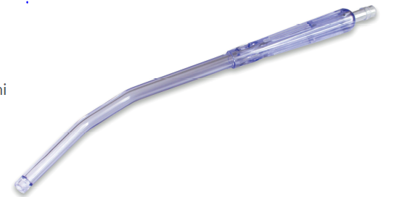

Odpowiedź: Zamawiający dopuszcza pod warunkiem spełnienia pozostałych wymagań SWZ.
- Dot. zadania 3 poz. 1
Czy Zamawiający dopuści zestaw z drenem CH24?
Odpowiedź: Zamawiający dopuszcza pod warunkiem spełnienia pozostałych wymagań SWZ.
- Dot. zadania 4 poz. 1
Czy Zamawiający dopuści zestaw z końcówką w rozmiarze CH12 oraz drenem CH24?
Odpowiedź: Zamawiający dopuszcza pod warunkiem spełnienia pozostałych wymagań SWZ.
Pytanie nr 2
- Dot. zadania 1 poz. 4
Zwracamy się z prośbą do Zamawiającego o wydzielenie poz.4 z pakietu 1 do odrębnego pakietu w celu umożliwienia złożenia ofert większej liczbie oferentów?
Odpowiedź: Zamawiający nie wyraża zgody.
- Dot. zadania 1 poz. 4
Zwracamy się z prośbą do Zamawiającego o wykreślenie poz.4 z pakietu 1 w celu umożliwienia złożenia ofert większej liczbie oferentów?
Odpowiedź: Zamawiający nie wyraża zgody.
Pytanie nr 3
- Dot. zadania 1 poz. 1
Czy Zamawiający dopuści dren Kehra z silikonu o długości ramion 450mm x 180 mm?
Odpowiedź: Zamawiający nie dopuszcza.
- Dot. zadania 3 poz. 1
Czy Zamawiający dopuści kathether o parametrach:

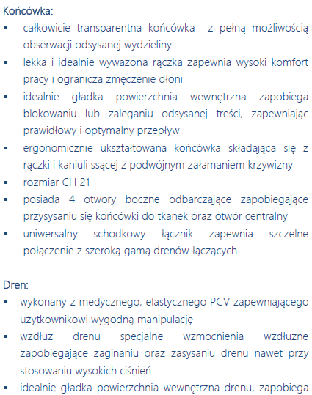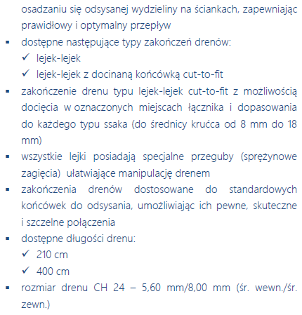
Odpowiedź: Zgodnie z SWZ.
Pytanie nr 4

Dot. zadania 10 poz. 1
Czy Zamawiający w zadaniu 10 poz. nr 1 dopuści stapler firmy Frankenman, prosty o długości 61mm ze zintegrowanym nożem, załadowany ładunkiem z zszywką o okrągłym przekroju o wysokości 3,8mm lub 4,5mm? Zespolenie w dwóch podwójnych rzędach ułożonych naprzemiennie, wysokość po zamknięciu 1,5mm lub 2,0mm. Jest to rozwiązanie obecnie używane przez Zamawiającego.
Odpowiedź: Zamawiający dopuszcza.
- Dot. zadania 10 poz. 2
Czy Zamawiający w zadaniu 10 poz. nr 2 dopuści stapler firmy Frankenman, prosty o długości 81mm ze zintegrowanym nożem, załadowany ładunkiem z zszywką o okrągłym przekroju o wysokości 3,8mm lub 4,5mm? Zespolenie w dwóch podwójnych rzędach ułożonych naprzemiennie, wysokość po zamknięciu 1,5mm lub 2,0mm. Jest to rozwiązanie obecnie używane przez Zamawiającego.
Odpowiedź: Zamawiający dopuszcza.
- Dot. zadania 10 poz. 3
Czy Zamawiający w zadaniu 10 w poz. nr 3 dopuści magazynek do staplera ze zintegrowanym nożem o długości 81mm, zszywka tytanowa o okrągłym przekroju o wysokości 3,8mm lub 4,5mm? Jest to rozwiązanie obecnie używane przez Zamawiającego.
Odpowiedź: Zamawiający dopuszcza.
- Dot. zadania 10 poz. 4
Czy Zamawiający w zadaniu 10 w poz. nr 4 dopuści magazynek do staplera ze zintegrowanym nożem o długości 61mm, zszywka tytanowa o okrągłym przekroju o wysokości 3,8mm lub 4,5mm? Wymiar zszywki zamkniętej 1,5mm lub 2.0mm. Jest to rozwiązanie obecnie używane przez Zamawiającego.
Odpowiedź: Zamawiający dopuszcza.
- Dot. zadania 10 poz. 5
Czy Zamawiający w zadaniu nr 10 poz. 5 dopuści stapler prosty o długości 60mm lub 80mm ze zintegrowanym nożem, załadowany ładunkiem z zszywką o okrągłym przekroju o wysokości 3,8mm lub 4,8mm. Stapler z mechanizmem umożliwiającym regulację kąta zamknięcia bransz w zależności od grubości tkanki za pomocą dedykowanego suwaka znajdującego się na końcu rękojeści?
Odpowiedź: Zamawiający dopuszcza.
- Dot. zadania 10 poz. 6
Czy Zamawiający w zadaniu 10 poz. nr 6 dopuści stapler liniowy jednorazowy o długości linii zszycia 32mm, podwójna linia zszywek tytanowych ułożonych naprzemiennie. Wysokość otwartej zszywki o okrągłym przekroju 3,8mm lub 4,5mm. Stapler posiada pośrednią pozycję zamknięcia oraz pinezkę zabezpieczającą, wysuwaną dźwignią znajdującą się na branszy staplera. Rękojeść w kolorze czarnym - redukcja refleksu lamp operacyjnej. Jest to rozwiązania obecnie używane przez Zamawiającego.
Odpowiedź: Zamawiający dopuszcza.
- Dot. zadania 10 poz. 7
Czy w zadaniu 10 w poz. nr 7 Zamawiający dopuści stapler liniowy jednorazowy o długości linii zszycia 60mm, podwójna linia zszywek tytanowych ułożonych naprzemiennie. Wysokość otwartej zszywki o okrągłym przekroju 3,8mm lub 4,5mm. Stapler posiada pośrednią pozycję zamknięcia oraz pinezkę zabezpieczającą, wysuwaną dźwignią znajdującą się na branszy staplera. Stapler wyposażony w dwie dźwignie: zamykającą i osobną dźwignię do wystrzelenia. Rękojeść w kolorze czarnym - redukcja refleksu lamp operacyjnej. Jest to rozwiązania obecnie używane przez Zamawiającego.
Odpowiedź: Zamawiający dopuszcza.
- Dot. zadania 10 poz. 8
Czy Zamawiający w zadaniu 10 w poz. nr 8 dopuści stapler liniowy jednorazowy o długości linii zszycia 90mm, podwójna linia zszywek tytanowych ułożonych naprzemiennie. Wysokość otwartej zszywki o okrągłym przekroju 3,8mm lub 4,5mm. Stapler posiada pośrednią pozycję zamknięcia oraz pinezkę zabezpieczającą, wysuwaną dźwignią znajdującą się na branszy staplera. Wymiar zszywki po zamknięciu 1,5mm lub 2,0mm. Stapler wyposażony w dwie dźwignie: zamykającą i osobną dźwignię do wystrzelenia. Rękojeść w kolorze czarnym - redukcja refleksu lamp operacyjnej. Jest to rozwiązania obecnie używane przez Zamawiającego.
Odpowiedź: Zamawiający dopuszcza.
- Dot. zadania 10 poz. 9
Czy Zamawiający w zadaniu 10 w poz. nr 9 dopuści magazynek do staplera liniowego 30-32mm i 90mm
o wysokości otwartej zszywki 3,8mm lub 4,5mm. Wymiar zszywki po zamknięciu 1,5mm lub 2,0mm? Jest to rozwiązanie obecnie stosowane przez Zamawiającego.
Odpowiedź: Zamawiający dopuszcza.
- Dot. zadania 10 poz. 10
Czy Zamawiający w zadaniu 10 w poz. nr 10 dopuści magazynek do staplera liniowego 60mm o wysokości otwartej zszywki 3,8mm i 4,5mm. Wymiar zszywki po zamknięciu 1,5mm lub 2,0mm? Jest to rozwiązanie obecnie stosowane przez Zamawiającego.
Odpowiedź: Zamawiający dopuszcza.
- Dot. zadania 11 poz. 1
Czy Zamawiający w zadaniu nr 11 poz. 1 dopuści nożyczki długie 33cm odgięte 17mm, wykonane z ABS, fluorowanego etylenu propylenu oraz stali nierdzewnej, przy pozostałych parametrach zgodnych z SWZ?
Odpowiedź: Zamawiający dopuszcza.
- Dot. zadania 11 poz. 2
Czy Zamawiający w zadaniu nr 11 poz. 2 dopuści długość narzędzia 33cm, wykonane z ABS, fluorowanego etylenu propylenu oraz stali nierdzewnej przy pozostałych parametrach zgodnych z SWZ?
Odpowiedź: Zamawiający dopuszcza.
- Dot. zadania 11 poz. 3
Czy Zamawiający w zadaniu nr 11 poz. 3 dopuści kleszczyki chwytne z ząbkami typu grasper 5mm, długość narzędzia 33cm, wykonane z ABS, fluorowanego etylenu propylenu oraz stali nierdzewnej, bransze 22mm (max. rozwarcie 32mm) przy pozostałych parametrach zgodnych z SWZ?
Odpowiedź: Zamawiający dopuszcza.
- Dot. zadania 12
Zamawiający w zadaniu nr 12 podaj wymóg opakowania sterylnego (papier-folia). Część elementów zestawów pakowania jest w opakowanie sterylne (papier-blister). Czy Zamawiający dopuści oba sposoby pakowanie produktów.
Odpowiedź: Zamawiający dopuszcza.
- Dot. zadania 12
Zamawiający w zdaniu nr 12 określił wymóg: „Zamawiający ma wybór długości noża harmonicznego (dwa kody w ofercie)” Jednocześnie wymagane są: „dwie długości zakrzywionej branszy aktywnej” dla każdej z dwóch długości noża. Czy w związku z tym Zamawiający potwierdza wymóg złożenia 4 kodów w ofercie a nie dwóch tak jak obecny zapis z SWZ?
Odpowiedź: Zamawiający dopuszcza.
Pytanie nr 5

Dot. zadania 8 poz. 3

Czy Zamawiający dopuści zaoferowanie Filcu z PTFE w rozmiarze 9,0x4,5mm przy zachowaniu pozostałych parametrów wymaganych przez Zamawiającego?
Odpowiedź: Zamawiający nie dopuszcza.
Pytanie nr 6
- Dot. zadania 11 poz. 1

Prosimy Zamawiającego o dopuszczenie w zadaniu 11 w poz. 1 nożyczki o dł. 31 cm pozostałe parametry zgodne z SWZ.
Odpowiedź: Zamawiający dopuszcza.

Dot. zadania 11 poz. 3

Prosimy Zamawiającego o dopuszczenie w zadaniu 11 w poz. 3 kleszczyki chwytne, dł. trzonu 31 pozostałe parametry zgodne z SWZ.
Odpowiedź: Zamawiający dopuszcza.
Pytanie nr 7
- Dot. zadania 7
Prosimy o dopuszczenie nożyka okulistycznego o długości całkowitej ostrza ok. 0,5 cm. Pozostałe wymagania zgodne z SWZ
Odpowiedź: Zamawiający dopuszcza.

Zamawiający

Wykonano w 2 egz. na 3 ark.
egz. 1 – a/a kancelaria
egz. 2 – strona int. Zamawiającego, platforma e-propublico.pl, SZPubl. T2612 B5
Wyk. Barbara Baranowska tel. 261 417 364, e-mail: bbaranowska@10wsk.mil.pl
Data: 2024-08-09

